算 法 分 析 报 告
思考题 6-2 对 d 叉堆的分析
Analysis of d-ary Heaps

课程：算法设计与分析（小班讨论）
题目来源：《算法导论》（第 3 版）第 6 章 · 思考题 6-2
姓 名：及靖涵
学 号：202508100101
学 校：湖南大学
日 期：2026-10-10

目 录
一、问题描述
二、问题分析及边界条件
三、算法设计
四、详细设计
五、样例设计与测试
六、分析与总结

一、问题描述
6-2（对 d 叉堆的分析） d 叉堆（d-ary heap）与二叉堆很类似，但（有一处例外是）其中的每个非叶结点有 d 个子结点，而不是仅仅 2 个。在本题的所有小题中，假设维护从对象到堆元素的映射所需时间是每次操作 Θ(1) 时间。
a. 如何用一个数组表示一个 d 叉堆？
b. 用 Θ 符号表示一棵包含 n 个元素的 d 叉堆的高度，用 n 和 d 表示。
c. 给出 d 叉最大堆中 EXTRACT-MAX 的一个高效实现。分析其运行时间，用 n 和 d 表示。
d. 给出 d 叉最大堆中 INCREASE-KEY 的一个高效实现。分析其运行时间，用 n 和 d 表示。
e. 给出 d 叉最大堆中 INSERT 的一个高效实现。分析其运行时间，用 n 和 d 表示。
说明：本报告所涉及的 d 叉堆均指 d 叉最大堆（根结点关键字最大）；下标一律采用 1 起始，与《算法导论》第 6 章及课堂讲义 02-1《高级数据结构——堆》的记号保持一致。当 d = 2 时，所有结论都应退化为二叉堆的经典结论，这也作为本报告的一条自检标准。
二、问题分析及边界条件
2.1 要处理的问题
本题的核心是「把二叉堆的两个孩子推广到 d 个孩子，重新推导数组下标公式与各操作的运行时间」。具体要处理的子问题如下。
（1）寻找 d 叉堆的数组表示：要求在不引入任何指针、不增加额外空间的前提下，用 O(1) 时间由任一结点定位其父结点与全部 d 个子结点。
（2）推导堆高：把「高度为 h 的 d 叉堆最少/最多个结点数」这一对界弄清楚，再解出 h 关于 n 和 d 的表达式。
（3）实现 EXTRACT-MAX 并分析其运行时间：二叉堆的下沉过程 MAX-HEAPIFY 只有两个孩子，每层成本是 O(1)；推广到 d 个孩子后，每层必须逐个比较 d 个孩子，因此每层成本变成 O(d)。
（4）实现 INCREASE-KEY 并分析其运行时间：该操作只需沿父链上浮，每层只与唯一的父结点比较一次，因此每层仍是 O(1)，成本只取决于路径长度（即堆高）。
（5）实现 INSERT 并分析其运行时间：在数组尾部追加一个 −∞ 再调用一次 INCREASE-KEY 即可，这样既保持了完全树的紧凑存储，又复用了（4）的结论。
（6）复杂度结论要用 n 和 d 两个量同时表达，并说明 d 取何值时各操作最优。
2.2 边界条件
结合上节，本实现需要处理以下边界情形：
（1）d = 2：d 叉堆退化为二叉堆，此时 PARENT(i) = ⌊(i−2)/2⌋+1 必须等于 ⌊i/2⌋，CHILD(i,1) = 2i、CHILD(i,2) = 2i+1，全部结论应与此前课堂所学一致。
（2）n = 1（堆中只有一个元素）：它既是根又是唯一的叶结点，没有父结点也没有孩子；height() 应返回 0；EXTRACT-MAX 之后堆变为空。
（3）空堆（n = 0）：EXTRACT-MAX 必须抛出／报告「heap underflow」，不能去访问 A[1]。
（4）最后一个内部结点的孩子不足 d 个：下沉时孩子下标 d(i−1)+j+1 可能超过 heap_size，必须用 min(d(i−1)+d+1, heap_size) 截断，否则会越界访问。
（5）n = d+1：根加 d 个孩子，此时高为 1，叶结点就是下标 2…d+1，属于「刚好满一层」的特殊结构。
（6）非法调用 INCREASE-KEY：新关键字小于当前关键字时，按《算法导论》的定义应报错（new key is smaller than current key），本实现选择抛出异常而不是静默忽略。
（7）大 d 情形：当 d 接近 n 时（例如 d = n−1），树高仅为 1，EXTRACT-MAX 的每层比较次数约为 n，此时 O(d log_d n) 与 O(n) 同阶，必须保证下标计算不溢出、循环次数正确。
（8）对象映射的同步：每次交换两个结点后，pos[对象编号] 必须同步更新，否则后续按对象调用的 INCREASE-KEY 会定位到错误位置。
三、算法设计
本节给出与语言无关的算法设计，共分 (a)~(e) 五个部分；下文所有下标均从 1 开始。
3.1 (a) 用数组表示 d 叉堆
设计思路：沿用二叉堆「层序编号 + 下标即结构」的思想，把「每个父结点有 2 个孩子」替换为「有 d 个孩子」，并相应推广父子下标公式。
步骤 1：把 d 叉堆的结点按「从上到下、从左到右」的层序从 1 开始编号；
步骤 2：把编号为 i 的结点存放在数组元素 A[i] 中，堆元素总数为 n，占用 A[1..n]（A[0] 留空作哨兵）；
步骤 3：结点 i 的 d 个孩子依次存放在 A[d(i−1)+2]、A[d(i−1)+3]、…、A[d(i−1)+d+1]，即第 j 个孩子（1 ≤ j ≤ d）的下标为 CHILD(i, j) = d(i−1) + j + 1；
步骤 4：反过来，结点 i（i > 1）的父结点下标为 PARENT(i) = ⌊(i−2)/d⌋ + 1。
3.2 (b) 堆高
设计思路：用「高度为 h 的 d 叉堆所含结点数的上下界」夹逼出 h。
步骤 1：高度为 h 的 d 叉堆，结点数最少的情形是前 h 层全满、第 h 层只有一个结点，此时 n_min = (d^h − 1)/(d − 1) + 1；
步骤 2：结点数最多的情形是完整填满 h+1 层的完全 d 叉树，此时 n_max = (d^(h+1) − 1)/(d − 1)；
步骤 3：由 n_min ≤ n 解出 d^h ≤ (d−1)(n−1) + 1，两边取以 d 为底的对数得 h ≤ log_d((d−1)(n−1)+1)；
步骤 4：由 n ≤ n_max 解出 d^(h+1) ≥ (d−1)n + 1，得 h ≥ log_d((d−1)n + 1) − 1；
步骤 5：上下界仅相差常数，故 h = Θ(log_d n)。
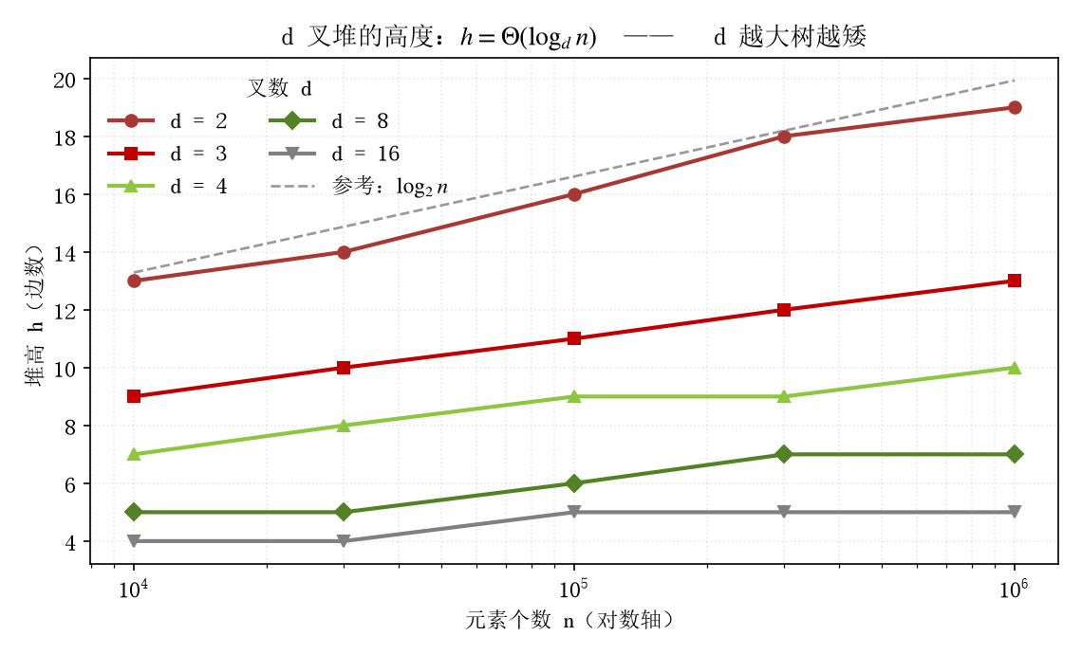
图 1 d 叉堆高度实测：h 与 log_d n 成正比，d 越大树越矮
3.3 (c) EXTRACT-MAX
设计思路：与二叉堆完全同构——摘走根，把最后一个元素搬到根上，再让新根沿「最大的孩子」一路下沉。唯一的区别是「选最大」时要在 d 个孩子中选。
步骤 1：若 heap_size < 1，报错「heap underflow」并终止；
步骤 2：记 max = A[1]；
步骤 3：令 A[1] = A[heap_size]，并把 heap_size 减 1；
步骤 4：对根结点调用 MAX-HEAPIFY(A, 1)：依次比较它的 d 个孩子，找出关键字最大者 largest；若 largest ≠ i，则交换 A[i] 与 A[largest]，并对 largest 递归（或迭代）执行同样的过程，直到不再需要交换；
步骤 5：返回 max。
运行时间分析：MAX-HEAPIFY 每层最多做 d 次关键字比较，下沉路径长度等于堆高 log_d n，故 EXTRACT-MAX 的运行时间为 O(d · log_d n)。
3.4 (d) INCREASE-KEY
设计思路：把下标 i 处的关键字增大后，它只可能与祖先冲突，因此让它沿父链「上浮」。
步骤 1：若 key < A[i].key，报错「new key is smaller than current key」并终止；
步骤 2：令 A[i].key = key；
步骤 3：当 i > 1 且 A[PARENT(i)].key < A[i].key 时，交换 A[i] 与 A[PARENT(i)]，并令 i = PARENT(i)，继续循环；
步骤 4：循环结束时，最大堆性质恢复。
运行时间分析：每层只做一次比较与常数次赋值，成本为 O(1)；上浮路径长度不超过堆高 log_d n，故运行时间为 O(log_d n)。
3.5 (e) INSERT
设计思路：先按完全树的形状把新元素挂在数组末尾，再让它自己上浮到正确位置。
步骤 1：heap_size 加 1；
步骤 2：令 A[heap_size].key = −∞（保证不会违反堆性质）；
步骤 3：调用 INCREASE-KEY(A, heap_size, key)，把它增大到真正的关键字并完成上浮。
运行时间分析：尾部追加为 O(1)，加上一次 INCREASE-KEY 的 O(log_d n)，故运行时间为 O(log_d n)。注意 INSERT 之所以能与 INCREASE-KEY 同复杂度，是因为它同样只走一条父链，而无需比较 d 个兄弟。
表 1 d 叉堆各操作复杂度汇总（n 为元素个数，d 为叉数）
操作 | 过程 | 二叉堆 d = 2 | d 叉堆 | 最优 d 方向
BUILD-MAX-HEAP | Floyd 自底向上 | Θ(n) | Θ(n) | 无关
MAX-HEAPIFY | 每层比较 d 个孩子后下沉 | O(log n) | O(d log_d n) | d 小
EXTRACT-MAX | 摘根 + MAX-HEAPIFY | O(log n) | O(d log_d n) | d = 3
INCREASE-KEY | 沿父链上浮 | O(log n) | O(log_d n) | d 大
INSERT | 尾部 −∞ + INCREASE-KEY | O(log n) | O(log_d n) | d 大
堆高 h | 根到最深叶的边数 | Θ(log n) | Θ(log_d n) | d 大

四、详细设计
实现语言为 C++17，共 3 个源文件：dary_heap.hpp（核心类，单头文件模板）／test_6_2.cpp（正确性验证）／bench_6_2.cpp（复杂度实测，同一源码可编译出「墙钟时间版」与「比较次数版」两个可执行文件）。
4.1 数据结构选型
（1）存储结构选用 std::vector 而非链表：目的是保持「数组即结构」的优势——父子关系完全由下标算术给出，任意结点的定位都是 O(1)，且内存连续、访存局部性好。
（2）下标从 1 开始、vector 的第 0 位空出作哨兵：这样公式与《算法导论》伪码逐行对应，不易在下标上出错（若改用 0 起始，父结点公式要改成 ⌊(i−1)/d⌋）。
（3）对象映射用一维数组 pos[] 实现：pos[id] 保存「对象 id 当前所在的数组下标」，从而以 O(1) 兑现题目「维护对象到堆元素映射」的前提。每次交换结点时必须同步更新 pos。
（4）堆元素定义为结构体 Item{key, id}，同时携带关键字与对象句柄，贴近真实优先队列的用法。
4.2 结构体与主框架
struct Item { int key; int id; }; // 关键字 + 对象句柄

class DaryMaxHeap {
int d_; // 叉数 d (>= 2)
int size_; // 堆元素个数 heap_size
std::vector<Item> a_; // a_[1..size_] 为堆，a_[0] 为哨兵
std::vector<int> pos_; // 对象 id -> 数组下标（-1 表示不在堆中）
public:
int parent(int i) const; // floor((i-2)/d) + 1
int child (int i, int j) const; // d*(i-1) + j + 1
int height() const; // 沿父链上溯，精确等于 floor(log_d((n-1)(d-1)+1))
void build(const std::vector<Item>&); // Floyd 建堆，Θ(n)
void maxHeapify(int i); // 下沉（迭代版）
Item extractMax(); // O(d log_d n)
void increaseKey(int i, int key); // O(log_d n)
void insert(int key, int id = -1); // O(log_d n)
bool isMaxHeap() const; // 校验：供断言与对拍使用
};

4.3 各函数的设计与伪码
4.3.1 下标公式（对应小题 a）
int parent(int i) const { return (i - 2) / d_ + 1; } // i > 1
int child(int i, int j) const { return d_ * (i - 1) + j + 1; } // 1 <= j <= d

// 说明：C++ 整数除法对非负数等价于 floor；i>1 时 i-2 >= 0，故无需额外处理负数。

4.3.2 下沉 MAX-HEAPIFY（对应小题 c）
递归版与教材伪码一一对应；实际使用迭代版，把「递归下沉」改写为 while 循环，省去每次下沉的函数调用开销。孩子区间用 min(lastChild(i), size_) 截断以避免越界。
void maxHeapify(int i) {
while (true) {
int largest = i;
int first = child(i, 1);
int last = std::min(lastChild(i), size_); // 孩子不足 d 个时截断
for (int c = first; c <= last; ++c) // 每层比较 d 个孩子
if (a_[c].key > a_[largest].key) largest = c;
if (largest == i) return; // 已满足堆性质，提前结束
swapNodes(i, largest); // 交换并同步 pos[]
i = largest; // 替代递归，继续向下
}
}

4.3.3 EXTRACT-MAX（对应小题 c）
Item extractMax() {
if (size_ == 0) throw std::underflow_error("heap underflow");
Item mx = a_[1]; // 1. 记下堆顶
pos_[a_[1].id] = -1;
a_[1] = a_[size_]; // 2. 末元素补到根
--size_;
if (size_ >= 1) { pos_[a_[1].id] = 1; maxHeapify(1); } // 3. 下沉
return mx;
}

4.3.4 INCREASE-KEY 与 INSERT（对应小题 d、e）
void increaseKey(int i, int key) {
if (key < a_[i].key) throw std::invalid_argument("new key is smaller");
a_[i].key = key;
while (i > 1) { // 只沿一条父链上浮，每层 O(1)
int p = parent(i);
if (a_[p].key >= a_[i].key) break;
swapNodes(i, p);
i = p;
}
}

void insert(int key, int id) {
++size_;
a_[size_].key = INT_MIN; // 先放 -infinity
pos_[id] = size_;
increaseKey(size_, key); // 再上浮到正确位置
}

4.3.5 建堆 BUILD-MAX-HEAP（Floyd，Θ(n)）
最后一个内部结点的下标是 PARENT(n)，从它开始向前依次下沉即可在线性时间内建成最大堆；之所以不是 O(n log n)，是因为越靠上的结点越少、需要下沉的层数越多，两者相乘后几何级数收敛到 Θ(n)。
void build(const std::vector<Item>& items) {
// ... 拷贝数据并初始化 pos[] ...
for (int i = lastInternal(); i >= 1; --i) maxHeapify(i); // 自底向上
}

五、样例设计与测试
测试分两层：一是针对第 2.2 节每条边界条件设计的用例（断言校验）；二是与 C++ 标准库 std::priority_queue 的随机对拍。所有用例均已在现场运行通过。
5.1 测试用例设计
表 2 测试用例与边界条件对照表
编号 | 对应边界条件 | 测试输入 | 期望输出 / 校验点 | 结果
T1 | d = 2 退化 | d=2，关键字 91,83,64,56,75,11,41,27,33 建堆 | 孩子下标为 2,3；父结点 ⌊i/2⌋；输出序列严格降序 | PASS
T2 | n = 1 | d=3，单个元素 {7} | height()=0；EXTRACT-MAX 后堆为空；再取则报 underflow | PASS
T3 | 空堆 | d=4，空堆直接 EXTRACT-MAX | 抛出 underflow_error，不发生越界访问 | PASS
T4 | 孩子不足 d 个 | d=4，n=10（最后一个内部结点的孩子只有 2 个） | MAX-HEAPIFY 不越界，堆性质保持 | PASS
T5 | n = d+1 | d=8，n=9（根 + 8 个孩子） | height()=1；PARENT(9)=1 | PASS
T6 | 非法 INCREASE-KEY | 把某结点关键字减小 | 抛出 invalid_argument("new key is smaller") | PASS
T7 | 大 d（d≈n） | d=15，n=16 | 树高为 1，下标计算不溢出，EXTRACT-MAX 全部弹出为降序 | PASS
T8 | 对象映射同步 | 按对象 id 调用 increaseKeyById | pos[id] 正确指向新位置，增大的关键字上浮到根 | PASS
T9 | 堆高闭式 | d∈{2,3,4,8,16}，n∈{16,100,…,10⁶} | height() 恒等于 ⌊log_d((n−1)(d−1)+1)⌋ | PASS
T10 | 随机对拍 | 100 组 × 2000 次随机 INSERT/EXTRACT/INCREASE，d∈[2,16] | 每步 isMaxHeap() 成立，堆顶与 priority_queue 一致 | PASS

5.2 关键样例的具体输出
样例 1（T1，验证小题 a、c）：d = 3，输入 91, 83, 64, 56, 75, 11, 41, 27, 33。
层序数组 A[1..n] = [91, 83, 64, 56, 75, 11, 41, 27, 33]
树形：L0: 91 | L1: 83 64 56 | L2: 75 11 41 27 33
结点 1 的孩子下标 = 2, 3, 4 结点 4 的父结点 = 1（应为 1）
反复 EXTRACT-MAX：91 > 83 > 75 > 64 > 56 > 41 > 33 > 27 > 11
校验：输出与降序排序结果一致，堆被清空 —— 通过。

样例 2（T8，验证小题 d）：d = 4，把下标 6 处的关键字 11 增大到 95。
初始： [91, 83, 64, 56, 75, 11, 41, 27, 33, 60, 5]
增大后：[95, 91, 64, 56, 75, 83, 41, 27, 33, 60, 5]
校验：新堆仍是最大堆，且 95 已上浮到根 —— 通过。

样例 3（验证小题 e）：d = 2，先插入 85，再插入 100。
插入 85 后 ：[91, 85, 64, 56, 83, 11, 41, 27, 33, 75] （85 上浮到第 2 层）
再插入 100 ：[100, 91, 64, 56, 85, 11, 41, 27, 33, 75, 83]（100 上浮到根）

5.3 复杂度实测数据
实测环境：Windows，MinGW-w64 g++ 15.2.0，编译选项 -O2 -std=c++17 -static，每格重复 3 次取最优。除墙钟时间外，还给每一次关键字比较加了计数器，用「比较次数」这一与机器无关的指标验证理论公式。
表 3 n = 10⁶ 时的实测结果（比较次数为每次操作的平均值）
d | 高度 h (n=10⁶) | EXTRACT-MAX 比较次数/次 | EXTRACT-MAX 耗时/ns | INSERT 耗时/ns | INCREASE-KEY 耗时/ns
2 | 19 | 37 | 352 | 46.8 | 38.7
3 | 13 | 35 | 276 | 39.8 | 36.5
4 | 10 | 38 | 261 | 39.3 | 34.1
8 | 7 | 51 | 263 | 32.7 | 28.8
16 | 5 | 77 | 347 | 33.8 | 34.6

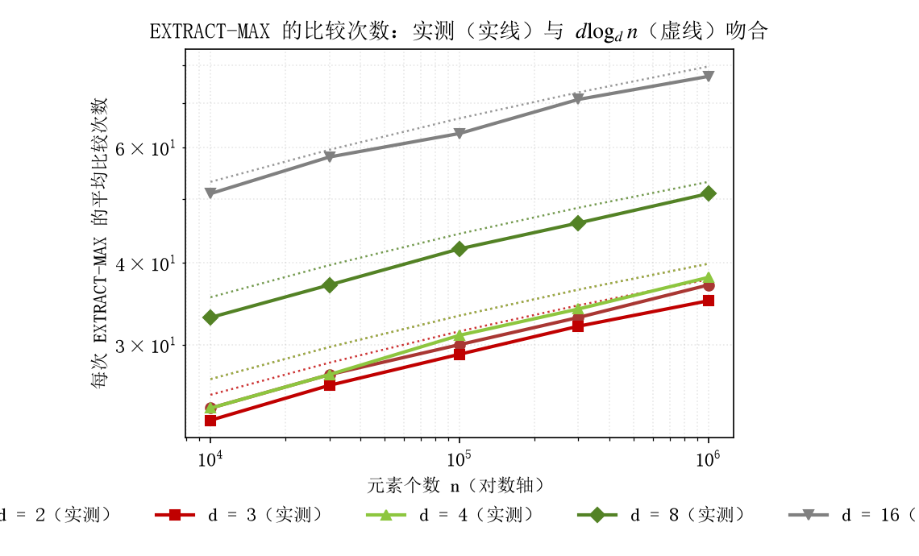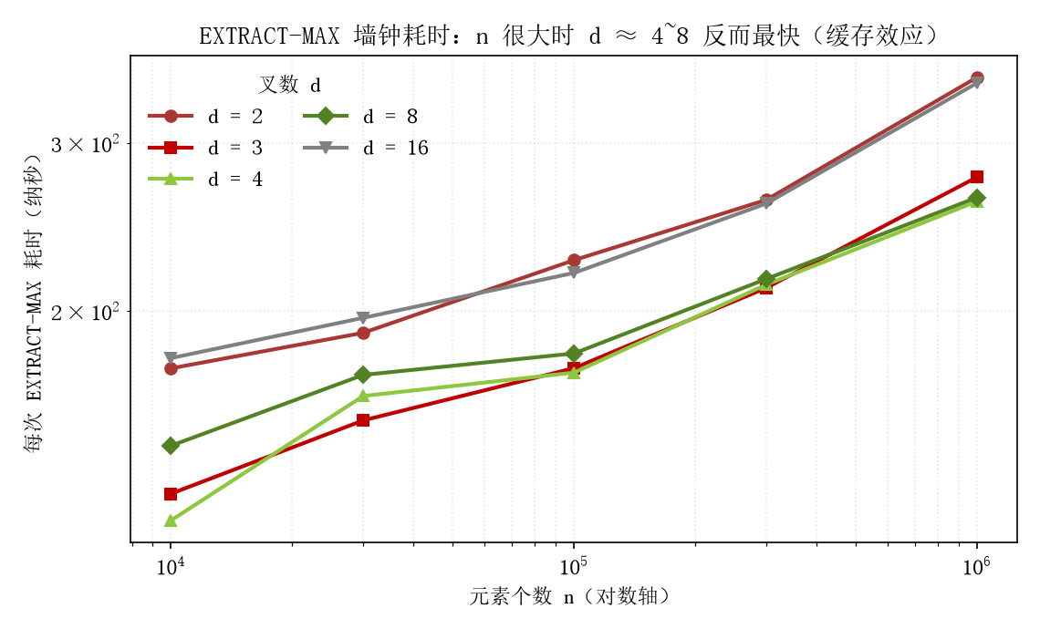
图 2 EXTRACT-MAX 的比较次数（左）与墙钟耗时（右）
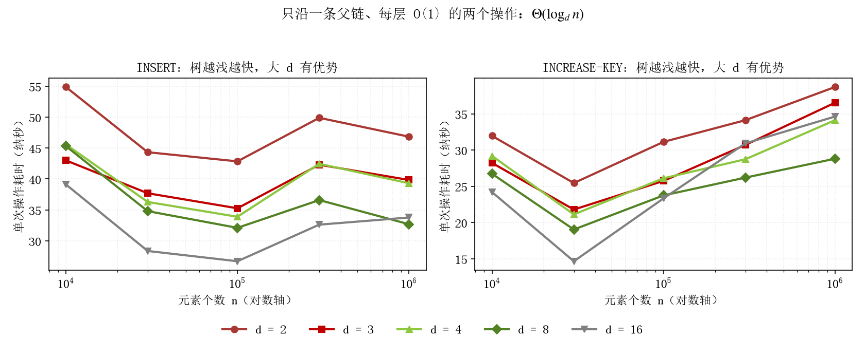
图 3 INSERT 与 INCREASE-KEY 的墙钟耗时：两者只沿一条父链，为 Θ(log_d n)
结论 1：比较次数与理论式 d·log_d n 高度吻合——n = 10⁶ 时 d = 2 实测 37 次，而 2·log₂10⁶ ≈ 39.9；d = 16 实测 77 次，而 16·log₁₆10⁶ ≈ 79.7。
结论 2：比较次数的最小值出现在 d = 3，与理论最优 d = e ≈ 2.718 一致。
结论 3：墙钟时间的最小值出现在 d ≈ 4~8（本次实测最快为 d = 4，261 ns），比 d = 2 的 352 ns 快了约 35%。两条曲线的最优点不一致，原因见第六节。
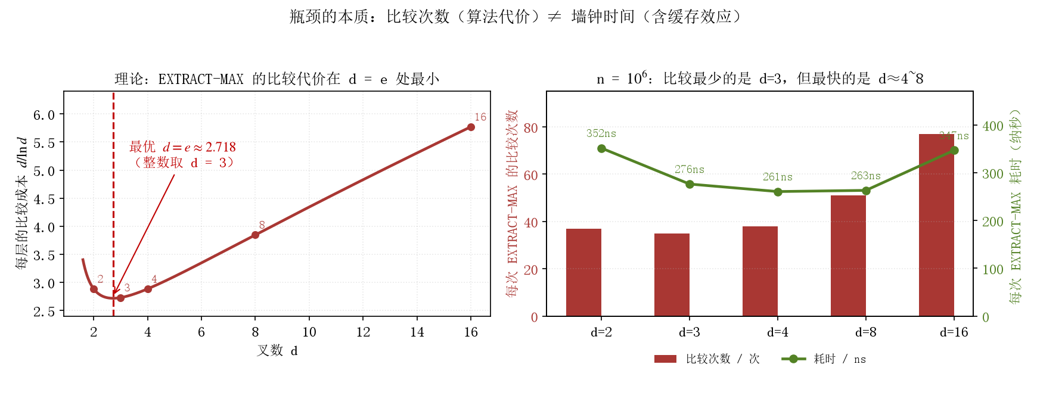
图 4 比较次数最优（d = e ≈ 2.718）与墙钟最优（d ≈ 4~8）并不一致
六、分析与总结
（1）用 d 换高度，是 d 叉堆所有结论的统一解释。 由 (b) 可知堆高为 Θ(log_d n)；EXTRACT-MAX 每层要在 d 个孩子中选最大，成本 O(d)，故总代价 O(d log_d n)；而 INCREASE-KEY 与 INSERT 都只沿一条父链上浮，每层 O(1)，故都只与高度有关，为 O(log_d n)。当 d = 2 时三个结论全部退化为二叉堆的经典结果，验证了推导的正确性。
（2）比较次数最优 d = 3，但墙钟最优是 d ≈ 4~8，二者不同。 把 O(d log_d n) 写成 d·ln n / ln d 后，固定 n 时最小化 d / ln d 得 d = e ≈ 2.718，整数最优为 3，实测比较次数（d=3 时 35 次）证实了这一点。但墙钟时间的最小值出现在 d = 8，原因是数组结点的下标按层排布，树越深、越往后，访存的地址跨度越大，d = 2、n = 10⁶ 时树有 19 层且几乎每层都可能跨出 CPU 缓存；而 d = 8 的树只有 7 层，而且每次能顺序访问 8 个相邻的孩子，缓存命中率更高。这说明渐进复杂度相同不代表实际性能相同，常数与访存模式同样重要。
（3）「每层是 O(1) 还是 O(d)」是区分两类操作的判据。 只要某个操作需要「在兄弟之间做选择」，每层就至少是 O(d)（如下沉时的选最大孩子；若是取最小则还需额外的比较，参见 Min-Max 堆）；若只需「与父结点比较」，每层就是 O(1)（如上浮）。掌握这一判据后，d 叉堆各操作的复杂度不必逐个记忆也能现场推导出来。
（4）工程实现上的两点经验。 其一，把 MAX-HEAPIFY 由递归改写为迭代，可以省去每次下沉的函数调用开销，且不影响正确性；其二，由于本题假设「对象到堆元素的映射」为 O(1)，实现时用一维数组 pos[] 记录对象 id 到数组下标的映射，并在每次交换结点时同步维护，才能保证按对象调用的 INCREASE-KEY 定位正确。若后续需要频繁 decrease-key（例如 Dijkstra、Prim 算法），则更合适的结构是斐波那契堆，它可做到摊还 O(1) 插入与 O(log n) 抽取最小，这正是本课程下一节的内容。

（本报告所有数据均来自随附代码的真实运行结果：代码/dary_heap.hpp、代码/test_6_2.cpp、代码/bench_6_2.cpp，实测数据见 代码/data/*.csv。）

